嘉義縣 朴子 國民 小 學
110學年度雙語國家政策－口說英語展能樂學計畫
子計畫2-1：國民中小學英語日活動成果報告表
活動名稱 | 單字競賽抽抽樂 |  | 辦理日期 | 110.12.09
辦理地點 | 英語教室 |  | 參加人數 | 五年級共99人
成果摘要-活動內容介紹及特色說明 | - 單字範圍:Dino on the go第五冊unit1-unit3單字  - 學生抽單字圖卡，看圖念出該單字，在黑板上拚寫出該單字，連續三次接答對即可過關，給予過關學生摸彩卷參加抽獎。  - 特色:簡單易實施，學生興致高，因有運氣成分，加上贈品有誘因，不怕低成就學生意興闌珊。是一個可長可久的活動。
檢討或建議事項 | 操縱變因在於抽出幾張圖卡以及獎品調查，每年可供承辦人員參考。
照片說明（4-10張）
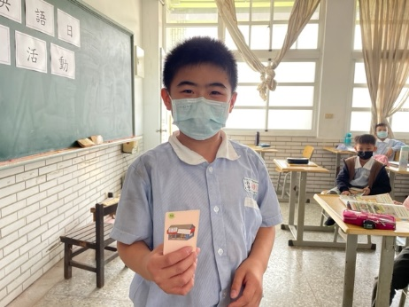 |  | 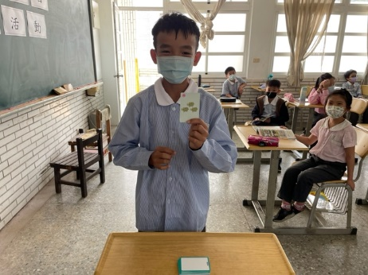
抽出圖卡 |  | 念出圖卡
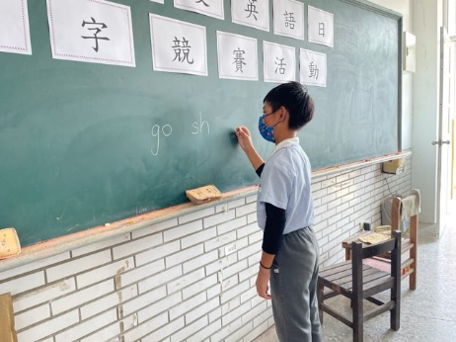 |  | 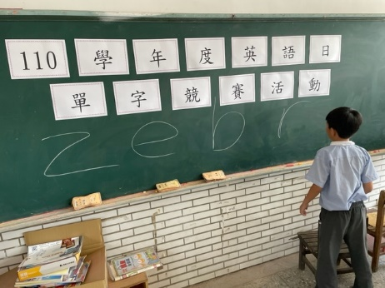
拼寫單字 |  | 拼寫單字
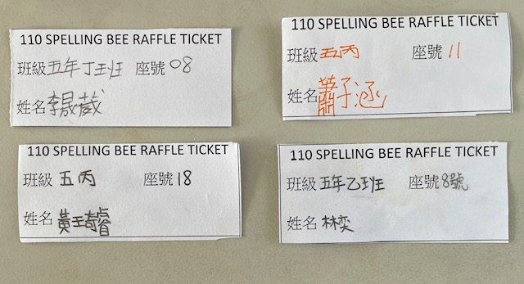 |  | 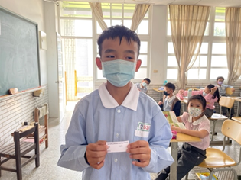
摸彩卷 |  | 得到摸彩卷

